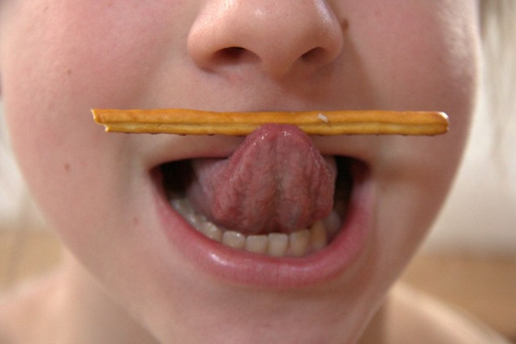

**Консультация для педагогов и родителей**

**«Фитнес для язычка»**

В своей работе я использую следующие нетрадиционные формы проведения артикуляционной гимнастики, с ними я хочу сегодня поделиться.

Очень хорошо проводить комплекс упражнений с использованием элементов биоэнергопластики. Внизу представлены всем известные, часто используемые упражнения, **НО!** с подключением ладони (зрительная подсказка).

***«Накажем непослушный язычок»***

Немного приоткрыть рот, спокойно положить язык на нижнюю губу и, пошлепывая его губами, произносить звуки: **«пя-пя-пя»,** а потом покусать зубами: **«тя-тя-тя».**

В горизонтальном положении четыре сомкнутых пальца, большой палец прижат к среднему. Производить быстрые постукивания большого пальца по среднему.

***«Блинчик»***

Широкий язык лежит неподвижно, не дрожит на нижней губе, касаясь углов рта, верхние зубы видны. Удержать под счет от 1 до 10. Ладонь с сомкнутыми пальцами опущена вниз.

***«Качели»***

Кончиком языка упираться поочередно то в верхние, то в нижние зубы. Челюсть не двигать. Ладонь с сомкнутыми пальцами в вертикальном положении. Движение ладони вниз-вверх.

***«Маляр»***

Улыбнуться, открыть рот и кончиком языка «погладить» небо вперед – назад (как кисточкой). Ладонь располагается вертикально, пальцы сомкнуты. Движение ладони вперёд-назад.

***«Почистим верхние зубки»***

Улыбнуться, приоткрыть рот, кончиком язычка двигать влево – вправо по верхним зубам. Челюсть не двигать (зубы можно чистить и снаружи и внутри).

Ладонь сжата в кулак, указательный палец выдвинут вперёд. Указательный палец производит движение влево – вправо.

***«Грибок»***

Открыть рот, улыбнуться, присосать язык к небу и удержать под счет от 1 до 10, затем щелкнуть (сорвать грибок). Повторить упражнение неоднократно.

Кисть одной руки располагается вертикально, кисть другой расположена горизонтально на кисти первой руки.

***«Гармошка»***

Улыбнуться, сделать «Грибок» и, не отрывая язык от неба, сильно оттянуть вниз нижнюю челюсть, затем поднять (как игра на гармошке). Повторить упражнение 5 – 10 раз. Рука лежит на столе ладонью вниз. Во время опускания и поднимания нижней челюсти опускается и поднимается кисть руки с сомкнутыми прямыми пальцами.

***«Лошадка»***

Улыбнуться, показать зубы, приоткрыть рот и пощелкать кончиком языка (как лошадка цокает копытами). Повторить упражнение 5 – 10 раз, губы улыбаются.

Рука в горизонтальном положении (лежит на столе). Ладонь с сомкнутыми пальцами согнута. Под счёт поочерёдно касаются стола кончики пальцев и запястье.

***«Дятел – барабанщик»***

Улыбнуться, стучать кончиком языка в бугорки верхних зубов, произнося «Д-Д-Д-Д-Д-Д-Д» при раскрытом рте и неподвижной челюсти. Повторить упражнение 5 – 10 раз. Пальцы одной руки сомкнуты и немного сжаты, стучат по ладони другой руки.

**Логопедическое пособие «Кубик бросай, язычком выполняй»**

С помощью волшебного куба можно обыграть комплекс артикуляционной гимнастики на любую группу звуков. В окошечки куба вставляют сменные карточки с изображением символов артикуляционных упражнений. Ребёнок бросает куб и выполняет то упражнение, символ которого изображён на верхней его грани. Кроме того, возможно использование различных предметов для выполнения упражнений.





**Упражнения с шариком.**

Диаметр шарика 2-3 см, длина веревки 60 см, веревка продета через сквозное отверстие в шарике и завязана на узел.

**1.** Двигать шарик по горизонтально натянутой на пальцах обеих рук веревке языком вправо-влево.

**2.** Двигать шарик по вертикально натянутой веревочке вверх (вниз шарик падает произвольно).

**3.** Толкать языком шарик вверх-вниз, веревка натянута горизонтально.

**4.** Язык – «чашечка», цель: поймать шарик в «чашечку».

**5.** Ловить шарик губами, с силой выталкивать, «выплевывая» его.

**6.** Поймать шарик губами. Сомкнуть, насколько это можно, губы и покатать шарик от щеки к щеке.

**Примечание:** во время работы взрослый удерживает веревку в руке, а шарик с веревочкой после каждого артикуляционного упражнения тщательно промывать теплой водой с мылом.

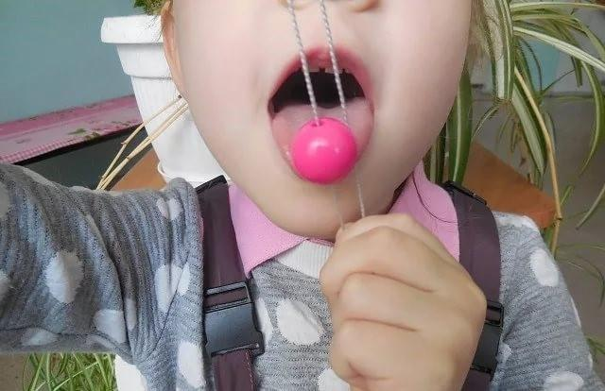

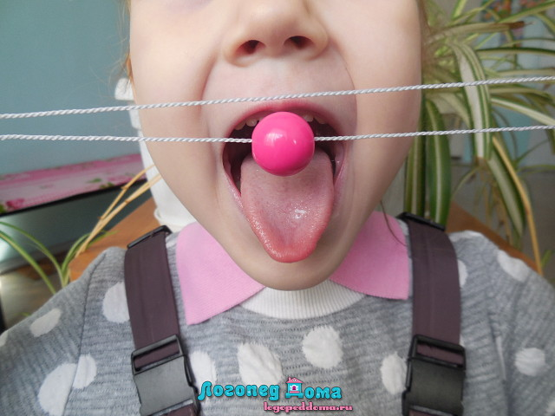

**Упражнения с чайной ложкой.**

**1.** Чайную ложку зажать в кулак и приставить к углу рта, толкать языком в вогнутую сторону ложки влево и вправо, соответственно поворачивая руку с ложкой.

**2.** Толкать ложку в вогнутую часть вверх и вниз.

**3.** То же, но подталкивать ложку в выпуклую часть.

**4.** Язык – «лопаточка». Похлопывать выпуклой частью чайной ложки по языку.

**5.** Толчками надавливать краем ложки на расслабленный язык.

**6.** Губы растянуть в улыбку. Выпуклой частью чайной ложки совершать круговые движения вокруг губ по часовой стрелке и против часовой стрелки.

**7.** Взять по чайной ложечке в правую и левую руку и совершать легкие похлопывающие движения по щекам снизу вверх и сверху вниз.

**8.** Круговые движения чайными ложками по щекам (от носа к ушам и обратно).

**9.** Похлопывание чайными ложками по щекам обеими руками одновременно от углов растянутого в улыбке рта к вискам и обратно.

